WEBSITE NEED:
- Warna Primer: Ice Blue
- Warna Sekunder: Crimson Red

- Home
- Header: Logo & Nama
Nama | : CV WIN TEKNIK MANDIRI
Logo | :  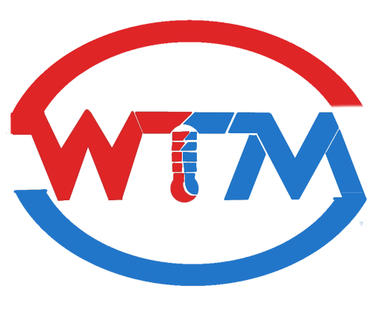

- Banner Utama: Foto pekerjaan, tagline, whatssapp (konsultasi gratis)
Tagline | : - Fresh Air, Fresh Mind, Your AC Solutions
Whatsapp | : https://wa.me/6281216622840?s=t

- Ringkasan Layanan: Ikon & judul singkat jasa yang ditawarkan.
Ringkasan Layanan | :  - Supply dan Pengadaan AC Segala merk AC  - Instalasi jaringan AC Konvensional dan VRF  - Maintanance dan Services segala merk AC  - Supply dan Pengadaan Ducting AC  - Instalasi Ducting AC di semua gedung sekolahan, rumah sakit, perkantoran, tenant mall dan Industri

- Testimoni Klien: Ulasan singkat dari pelanggan yang puas.

- Tentang Kami (About Us)
- Profile (Halaman 1)
  - Our Journey
Didirikan pada tahun 2014, CV Win Teknik Mandiri adalah perusahaan kontraktor air conditioning (AC) profesional yang melayani kebutuhan instalasi, perawatan, dan perbaikan sistem pendingin ruangan untuk sektor hunian, komersial, hingga industri.
Berawal dari layanan teknis berskala kecil, kami berkembang menjadi mitra terpercaya dalam menghadirkan solusi tata udara yang efisien, rapi, dan berstandar tinggi. Didukung oleh teknisi berpengalaman dan komitmen pada kepuasan pelanggan, CV Win Teknik Mandiri siap memberikan layanan terbaik untuk setiap proyek Anda.

  - Visi & Misi
Visi | : Menghadirkan layanan tata udara yang terpercaya, efisien, dan inovatif untuk memenuhi kebutuhan sektor hunian, komersial, hingga industri.
Misi | - Layanan Prima: Memberikan jasa instalasi, perawatan, dan perbaikan AC yang rapi, tepat waktu, dan sesuai standar teknis.  - Solusi Efisien: Menyediakan sistem tata udara yang hemat energi dan sesuai dengan kebutuhan area hunian, komersial, maupun industri.  - Teknisi Profesional: Mengembangkan kompetensi tim teknisi agar selalu andal, jujur, dan berintegritas dalam setiap pekerjaan.  - Kemitraan Berkelanjutan: Membangun hubungan jangka panjang dengan klien melalui transparansi harga, respon cepat, dan bergaransi efisien.

  - Legalitas Usaha:
Nama Badan Usaha | : CV WIN TEKNIK MANDIRI
Pengesahan Kemenkuham | : AHU-0066756-AH.01.14 Tahun 2026
NIB | : 1310260079829
NPWP | : 1000000011517477
KBLI Utama | : 43224 – Instalasi Pendingin dan Ventilasi Udara  71109 – Aktivitas Keinsinyuran & Konsultasi Teknis

- Our Team (Halaman 2)
    - Dokumentasi tim
- Layanan
  - Supply dan Pengadaan AC Segala merk AC
  - Instalasi jaringan AC Konvensional dan VRF
  - Maintanance dan Services segala merk AC
  - Supply dan Pengadaan Ducting AC
  - Instalasi Ducting AC di semua gedung sekolahan, rumah sakit, perkantoran, tenant mall dan Industri.

Nb: (Setiap layanan diberi tombol "Pesan Layanan / Tanya Dulu" yang tersambung ke WhatsApp).

- Galeri//Dokumentasi Proyek
  - Rekam Jejak Proyek : Bukti dedikasi kami dalam menghadirkan layanan AC & HVAC berkualitas untuk skala hunian hingga industry. Proyek Kami = 364, Proyek Berjalan = 36, Mitra Perusahaan = 20.
  - Foto Dokumentasi (diberi keterangan lokasi proyek)

- Hubungi Kami (Contact)
G- Maps | : https://maps.app.goo.gl/W2qiypTupnmwVVay7
Contact Person: | : Nomor WhatsApp/Telepon aktif: (+62-812-1662-2840)  E-mail : cswinteknikmandiri@gmail.com
Jam Operasional | : Senin – Jum’at 08.00 – 16.00 WIB  Sabtu 08.00 – 12.00 WIB  Minggu/ Tgl Merah LIBUR
Tautan Medsos | Instagram : @winteknikmandiri https://www.instagram.com/winteknikmandiri?xtok=MWcxbWdteXR5YTNuMQ==  Tiktok : @winteknikmandiri https://www.tiktok.com/@winteknikmandiri?_r=1&_t=ZS-9AmW2KKxbPB  Facebook : Win Teknik Mandiri https://www.facebook.com/share/1By3XGtpVT/

